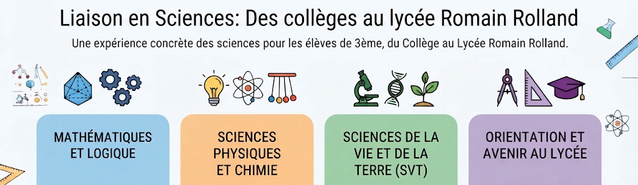
Un dispositif d'immersion au lycée, destiné aux élèves de 3ᵉ, pour accompagner chacun — quel que soit son profil — vers une orientation scientifique choisie et préparée.

COMPTE RENDU DE RÉUNION 09/10/2026

Organisation de la journée d’immersion des élèves de 3ème des collèges au lycée Romain Rolland
À retenir
- Format : deux séances de 1h15 le matin, accueil des élèves à 9h et passage à la cantine à 11h30.
- Public : deux phases, la première pour les élèves dont l’orientation en 2nde GT est incertaine, la seconde pour les bons élèves.
- Dates : de janvier à mars 2027 selon les établissements (voir tableau en partie 5).
- Chantiers : séance au CDI, suivi des élèves en seconde, mobilisation du collège Wallon, questionnaire numérique.

1 .Personnes présentes/réunion du 09/10/2026.
Établissement | Participants
Collège Molière | Mme Poinin et une collègue, professeure principale de 3ème
Collège Romain Rolland | M. le Principal
Lycée Romain Rolland | Mmes Savard, Tesnière et Boutin-Puech
Collège Wallon | Non représenté lors de cette réunion
2. Organisation de la journée
Les points suivants ont été arrêtés pour l’organisation de la journée d’immersion :
- Jour de la semaine : le jour le plus favorable pour les professeurs du lycée reste à définir avec l’équipe pédagogique.
- Restauration : le mardi est exclu, le flux à la cantine du lycée étant trop tendu ce jour-là. Le passage à la cantine est la contrainte prioritaire de l’organisation.
- Horaires : en conséquence, la matinée sera organisée en deux séances de 1h15. Les élèves seront accueillis à 9h et se rendront à la cantine à 11h30.
- Consignes aux élèves : il convient de rappeler clairement aux élèves de collège qu’il s’agit d’une journée d’immersion. Ils devront se munir de leur matériel de travail : feuilles, trousse complète, calculatrice et, si possible, une blouse.
3. Recrutement des élèves
Collège Molière. Le repérage des élèves s’effectue lors du premier conseil de classe. La procédure est inchangée.
Collège Romain Rolland. En 2025/2026, les élèves ont été choisis pour comparer leur attitude face au travail. Le choix a porté sur des élèves « tangents », y compris sur le plan du comportement : certains étaient en refus de travail au collège. L’objectif était d’observer si, dans un autre contexte de travail, leur attitude évoluait favorablement.
Pour 2026/2027, il est demandé aux professeurs principaux de repérer les élèves « tangents » sur le plan scolaire, c’est-à-dire ceux pour lesquels l’orientation en 2nde générale et technologique (GT) se pose réellement.
4. Axes de travail pour 2027
Séance au CDI. La question de la suite à donner aux élèves après la journée d’immersion a été posée. La piste retenue est l’organisation d’une seconde séance au CDI, animée par la documentaliste du collège Romain Rolland ou, à Molière, par les enseignants référents du projet.
Cette séance permettrait :
- d’analyser le ressenti des élèves à l’issue de la journée ;
- de poursuivre leur réflexion sur leur projet d’orientation ;
- de les ouvrir à toutes les voies technologiques.
Ce travail a été amorcé avec le collège Romain Rolland en 2025/2026.
Suivi des élèves en seconde. Les élèves de collège ayant participé à la liaison seront identifiés e conseil de classe, ce qui permettra d’observer comment ils ont poursuivi leur scolarité au lycée.
5. Calendrier retenu
Les dates retenues pour l’année 2026/2027 sont les suivantes :
Établissement | 1ère phase (élèves « tangents ») | 2ème phase (bons élèves)
Collège Molière | 11 janvier 2027 | 15 mars 2027
Collège Romain Rolland | 25 janvier 2027 | 1er mars 2027
Collège Wallon  sous réserve de participation | 18 janvier 2027 | 8 mars 2027
6 Reste à faire
N° | Action à mener
1 | Collège Wallon : reprendre contact avec l’établissement, qui n’était pas représenté, et programmer une nouvelle rencontre.
2 | Échanges pédagogiques : recueillir les adresses mail des professeurs participants (mathématiques, physique-chimie, SVT, CDI) afin d’échanger sur le contenu des séances : notions abordées, savoir-faire et savoir-être attendus, modalités de retour des productions écrites et de l’évaluation des compétences expérimentales en SVT et en physique-chimie.  Retour souhaité pour le vendredi 16/10.
3 | Questionnaire de fin de journée : réfléchir à une version numérique du questionnaire remis aux élèves à l’issue de la journée d’immersion.
4 | Jour de la semaine : identifier, avec l’équipe du lycée, la journée la plus favorable pour les professeurs concernés.

